应用笔记，版本2.0，2010年5月

通过简单设计优化同步整流直流-直流转换器的效率和电压尖峰

1. 摘要
日益提高的封装密度和越来越严格的能效标准（80PLUS® [1]），要求逐渐将开关电源（SMPS）的能效提高至90%以上。隔离式电源转换器的次级二极管整流产生的正向损耗是主要损耗之一。因此，只有利用最新技术的MOSFET来作为同步整流（SR），才可能实现更高的能效。但是这种方法在低输出负载时由于较高的开关损耗会造成低效率，而在效率提高的同时会引起高压过冲超出同步整流MOSFET（以下简称SR MOSFET）的最高额定电压，因此这需要作出折衷。本文提出可用于优化系统的总体能效和降低过冲电压的易于实现的设计方法，以便加快SMPS设计过程。

2. 引言
开关电源通常借助功率二极管来实现次级端的整流级。但是，功率二极管在流过较高输出电流同时，也会产生0.5 V甚至更高的正向压降，因而会造成严重的导通损耗。可以利用导通电阻仅为几毫欧姆的新技术的MOSFET来降低这些损耗。采用MOSFET能够提高系统的总体能效，特别是在电流较高的情况下。通过仔细比较这两种不同的整流方法，我们发现，由MOSFET来替代功率二极管，可能造成诸如轻输出负载时的低效率或关断时的高过冲电压等问题。这是因为MOSFET的结电容通常比二极管的高[4]。为了克服这个缺点，必须对如何最优R_{DS(on)}进行详尽的分析。另一个重要问题是 SR MOSFET的栅极时间控制。这个参数对电源转换器的能效和过电压尖峰有显著影响。要充分利用最新的半导体技术优势，选择适当的封装也至关重要。无引脚SMD封装可以降低封装的寄生电阻和电感，从而有助于提高能效和动态性能。

3. 选择最优R_{DS(on)}
要在特定MOSFET技术中选择最优R_{DS(on)}，从而使其实现最优效率，必须找到开关损耗与传导损耗之间的最佳平衡点。在另一篇文章中探讨了这两种损耗的计算方法[2]。当输出负载较低时，传导损耗的影响微乎其微，而开关损耗则是主要的影响因素。随着输出负载的提高，二者之间的关系便颠倒过来，传导损耗成为主要影响因素。为了便于计算特定SR MOSFET解决方案的最优R_{DS(on)}取值范围，我们专门开发了一个模型，并由此提出了一个MOSFET参数——FOM（优值系数）。FOM表明了MOSFET在系统中的性能，例如FOM_{Qg}或FOM_{Qoss}。FOM表示预期的栅极驱动损耗，或表示输出电容造成的损耗。由于MOSFET的电容与R_{DS(on)}成反比，因此，FOM在特定MOSFET技术下的整个RD_{S(on)}等级范围内保持不变。

只要知道开关频率f_{sw}、栅极驱动电压V_{g}、次级变压器电压V_{T}、FOM_{Qg}和FOM_{Qoss}，就能计算出给定MOSFET电流I_{RMS}时的最优R_{DS(on)}。首先必须确定下列FOM：
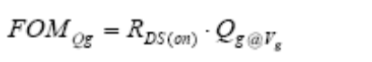 等式1
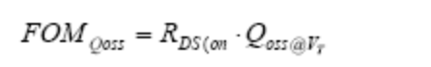 等式2

必须计算出相应电压时的电荷，也就是说，次级变压器电压V_{T}时的Q_{oss}和栅极驱动电压V_{g}时的Q_{g}。用于计算功率损耗的所有公式，均可通过引入常数项，由MOSFET的RD_{S(on)}表示。
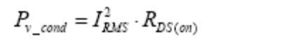 等式3
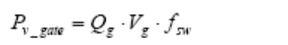 等式4
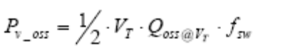 等式5

可以为上面列出的每个公式，确定下列常数项：
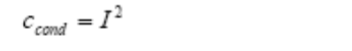 等式6
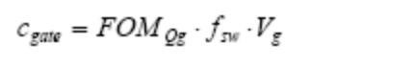 等式7
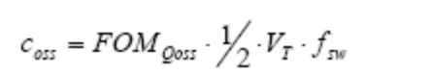 等式8

现在，可以计算出总的功率损耗：
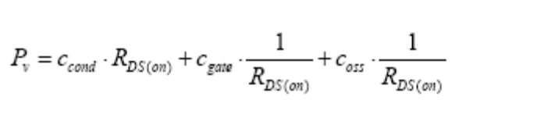 等式9

通过计算这个公式的导数，便可得出最优R_{DS(on)}。
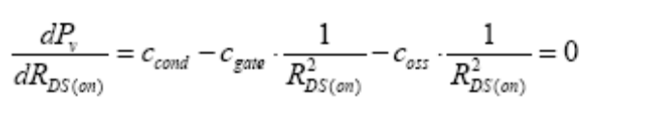 等式10
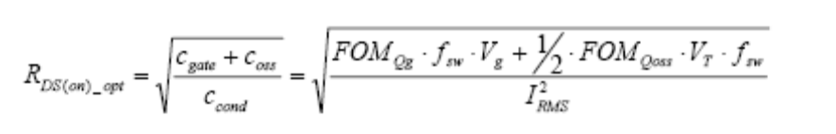 等式11

要在整个负载范围内实现均衡的效率，必须对MOSFET电流做出合理的选择。采用满负载优化，可以在输出电流较高时实现良好的效率。但是，当负载较低时，这种方法会大大降低效率，并且所需并联MOSFET的数量将多得不能接受。因此，必须找到最优MOSFET，以在整个输出电流范围内实现相对均衡的效率。为阐明这个问题，图1显示了不同优化方法得到的效率。图中所示效率曲线为，当变压器电压为40V、栅极驱动电压为10V、开关频率为100kHz时，计算得到的12V同步整流级的效率。以75V SR MOSFET解决方案为例，计算10A MOSFET电流时的最优R_{DS(on)}，能够在低电流时实现很高的效率，而在高电流时效率却极低。如果实现50A优化，低电流时的效率将低得不能接受，但在满负载时可以达到最高效率。因此，对该应用而言，最佳的办法是针对20A进行优化，以实现均衡的总体能效。
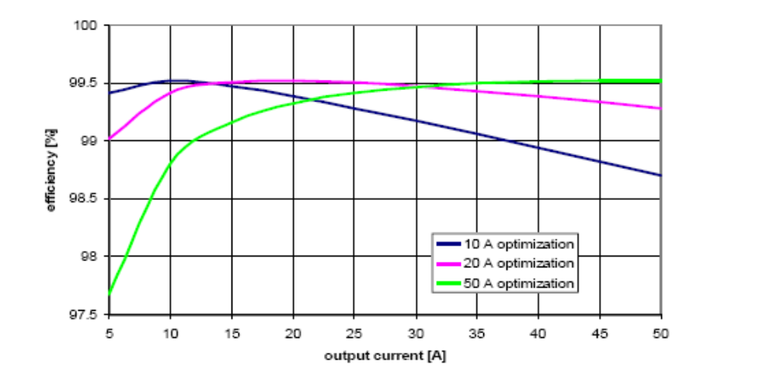
图1. 不同优化点所计算出来的同步整流级效率。

4. 优化缓冲网络
优化系统性能的另一个途径是，合理选择和设计缓冲网络（图2）。缓冲网络的作用是抑制SRMOSFET产生的过冲电压[3]。以一个简单的RC缓冲网络为例，其与MOSFET的输出电容并联，会造成了额外的损耗。原因是，该缓冲电容在每个开关循环都必须进行充电和放电，从而造成开关损耗。
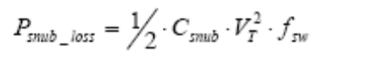 等式12

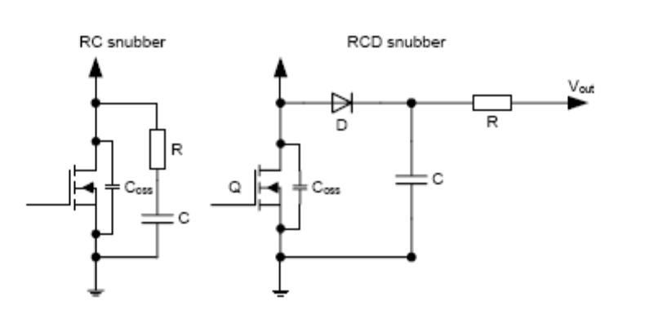
图2. RC组合与RCD缓冲网络比较

利用优化的RCD缓冲网络来取代这种RC组合，可以降低损耗。当MOSFET上的电压升至高于该缓冲电容的电压时，该二极管导通，电流将流向该电容，从而箝位过电压（图3）。
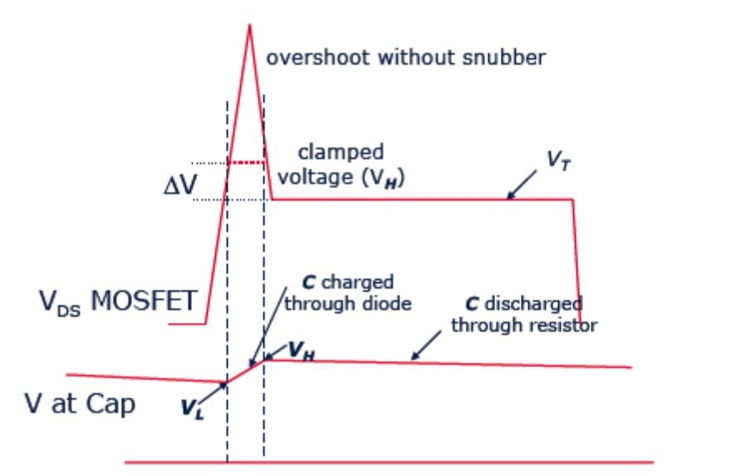
图3. RCD缓冲网络波形

必须适当调节RC时间常数，以使电容电压不低于变压器电压。在这种情况下，缓冲电容与MOSFET输出电容相分离，从而不会造成容性关断损耗。此外，通过将存储在RCD缓冲电容中的电量释放到转换器的输出中，而不是将之导入“地”回路，还可以回收利用部分能量。在试验中，这种方法将直流-直流转换器在低负载下的效率提高了最多0.6%（图4）。
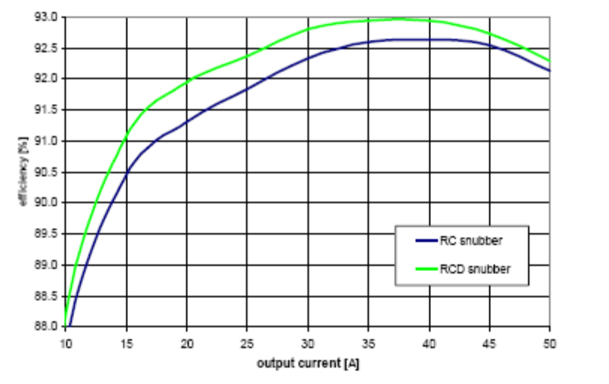
图4. 通过试验验证RC与RCD缓冲网络的效率

要使该RCD缓冲网络实现最优性能，必须最大限度地减小MOSFET-二极管-电容环路。因为电感越低，响应越快，缓冲网络也越有效。所以在实际应用时，必须使用低电感SMD元件，并且其位置应尽可能地靠近MOSFET。理想情况下，这个RCD缓冲网络可以避免任何额外的损耗，同时允许回收利用过冲形成的部分电量。

通过下面的计算，可以大致估计出电阻值和电容值。首先，必须知道电压过冲产生的电量[2]。
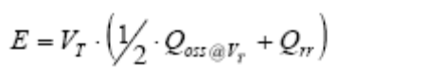 等式13

然后，这些电量将流向缓冲网络的电容：
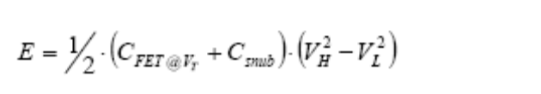 等式14

基于以上分析，可以估算缓冲网络的电容。
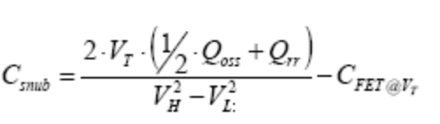 等式15

根据C_{snub}，可以计算出用于电容放电的电阻：
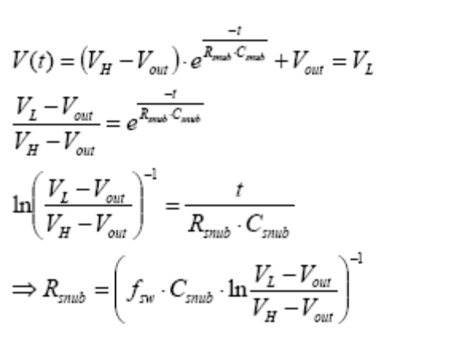 等式16

利用这些公式，也可以初步估算R_{snub}和C_{snub}值。实际应用中需要进行反复试验，做出精确调节，因为还有大量外部寄生电感会影响缓冲网络的性能。

5. 优化SR栅极定时
对过冲电压的另一个重要影响来自SR MOSFET的栅极定时。通常，在SR MOSFET关断之前，体二极管是导通的，因此，必须特别注意导通时间。体二极管导通的时间越长，Q_{rr}就越高。Q_{rr}越高，表示MOSFET关断时产生的感性关断能量越高，而这会直接影响电压过冲的高度。为确保最大限度地减少反向恢复电荷，必须最大限度地缩短体二极管的导通时间，请参见图5。在本例中，将导通时间从150ns降至20ns，可以使过冲电压降低20V。定时短于20ns要特别注意，因为很容易出现直通电流。直通电流同样也意味着更高的过冲电压和更糟糕的效率。必须确保能在整个负载范围内有一定的最短死区时间，因为定时会随着电流而变化。
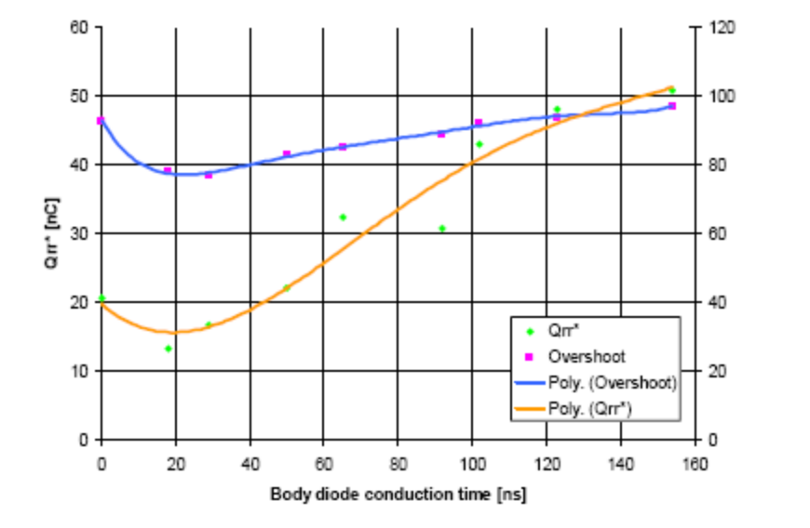
图5. 电压过冲和Q_{rr}与体二极管导通时间的关系

6. 优化封装
过去，功率开关的标准封装类型是TO220封装。这是因为，这种封装具备杰出的散热能力，并且在贴装过程中易于操作。如今，随着半导体技术的突飞猛进，低压功率开关的导通电阻已降至仅2毫欧姆左右乃至更低，但是，TO220封装的电阻部分却仍没有丝毫改进。也就是说，由这种封装所造成的电阻，在全部R_{DS(on)}中所占比例已大幅提高。现在，像TO220这样的标准通孔式封装已经成为了制约现代半导体技术发展的障碍。这就要求重新思考封装策略，降低封装电阻，以便现代半导体开关更加淋漓尽致地发挥其优势[7]。

6.1 封装对产品R_{DS(on)}的影响
以最新的MOSFET 30V器件为例，采用TO-220封装，可实现仅为1.2毫欧姆的导通电阻。考虑到TO220封装的电阻在1毫欧姆左右，该封装的电阻占总R_{DS(on)}的比例高达80%，请参见图6。相应地，半导体器件自身的电阻仅占20%左右，这充分表明了当今的低阻MOSFET器件的现状。不是半导体本身，而是所采用的标准通孔封装妨碍了进一步降低产品的导通电阻[5] 。改为使用诸如D²PAK等SMD封装后，封装电阻占总R_{DS(on)}的比例大大下降。一个更加有效的办法是采用无引脚的SMD封装。相比于TO-220封装而言，无引脚的SMD封装电阻占总R_{DS(on)}的比例降低了一半，这有助于提高产品性能。

更高的封装电阻占比，对低击穿电压的MOSFET的影响最为显著。MOSFET的电压等级越高，其R_{DS(on)}也越高。这样，封装电阻占总R_{DS(on)}的比例也会相应地降低。例如，在150V MOSFET产品中，封装电阻占总R_{DS(on)}的比例仅为5%至20%，而在30V MOSFET解决方案中，封装电阻占总R_{DS(on)}的比例则为40%至80%。
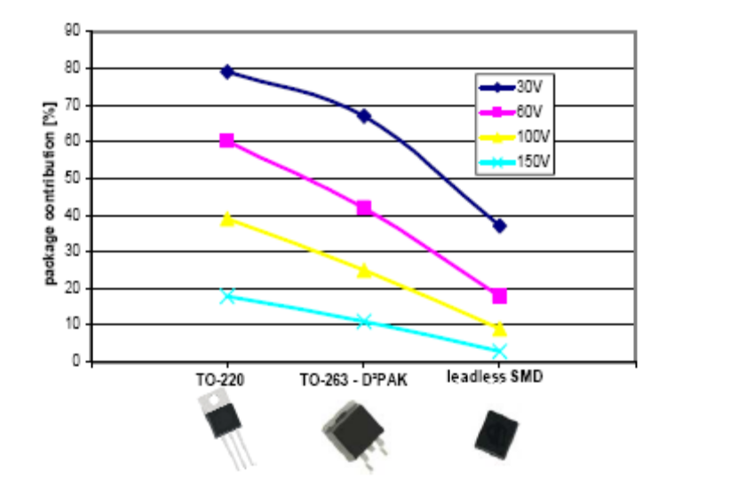
图6. 封装电阻占总R_{DS(on)}的比例

6.2 改善优值系数FOM_{Qoss}
在评估MOSFET的性能时，FOM_{Qg}可以被用作一项指标。
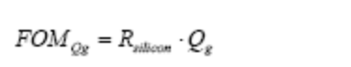 等式17

对于特定MOSFET，这个参数是恒定的，因为MOSFET的电容与其R_{DS(on)}成反比。当采用不同类型的封装时，FOM_{Qg}也随之变化。在计算半导体的总电阻时，封装电阻是一个常量。
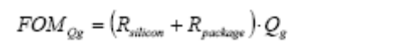 等式18

因此，特定MOSFET器件在采用不同类型的封装时，具有不同的R_{DS(on)}值，FOM_{Qg}值也随之而不同。封装电阻占总R_{DS(on)}的比例，随半导体自身电阻的降低而提高，请参见图7。左侧的两个条形柱表示相同的晶圆采用不同的封装。右侧的两个条形柱表示更高R_{DS(on)}时的情况。
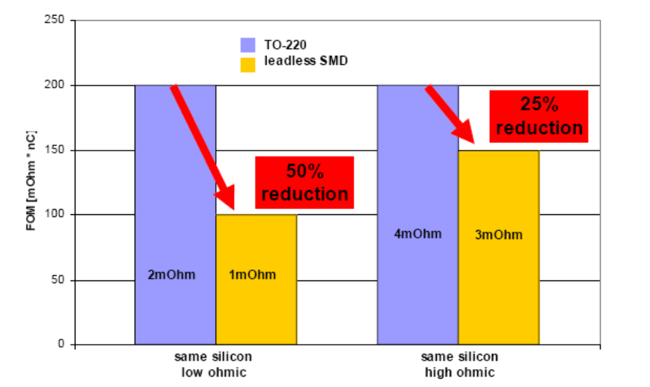
图7. 封装和R_{DS(on)}值范围对FOM_{Qg}的影响

当R_{DS(on)}较低时，封装电阻对FOM_{Qg}的影响要显著得多。当开关的电阻为2毫欧姆时，从TO220封装改为使用无引脚SMD封装，可将FOM_{Qg}降低最多50%。随着R_{DS(on)}的提高，封装电阻对OM_{Qg}的影响也越来越小。
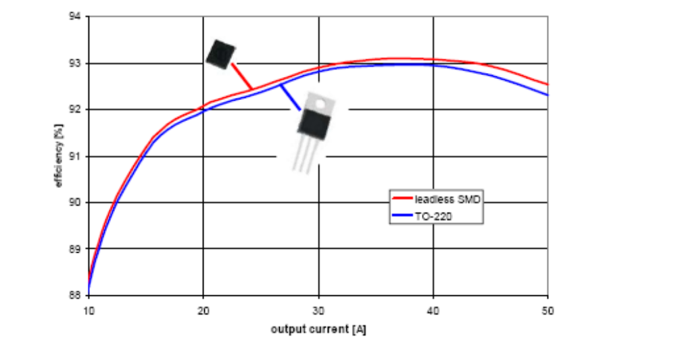
图8. 采用不同封装的12V同步整流级的效率比较

在对这个理论进行试验验证时，所得结果完全一如预期（图8）。虽然用的是相同的半导体器件，但采用无引脚SMD封装的产品在整个输出负载范围内实现了更高的效率。

6.3 改善开关性能
相比于TO220封装，无引脚SMD封装不仅对总R_{DS(on)}的影响更小，而且所产生的寄生电感也更低。得益于其无引脚设计以及所采用的夹焊技术，无引脚SMD封装的寄生电感已大大降低至仅0.2nH，而TO220封装的寄生电感则为10nH左右，甚至更高。与MOSFET关断过程中剧烈的电流变化（di/dt）的共同作用下，这样高的寄生电感会在栅极连接处产生可能会达到阈值的感应电压。这会引起感应开启，造成直通，从而致使效率低下甚或器件被毁坏。

在MOSFET关断过程中，TO220封装不仅会产生感应开启效应，而且会在关断时造成高压过冲。低寄生电感的无引脚SMD封装能够最大限度地降低这种影响。以12V同步整流级为例，只要用低电感封装来取代TO220封装，就能将过冲电压降低10V，请参见图9。当电压应力较小时，可以使用电压值更低的MOSFET，以进一步优化系统的总体性能。
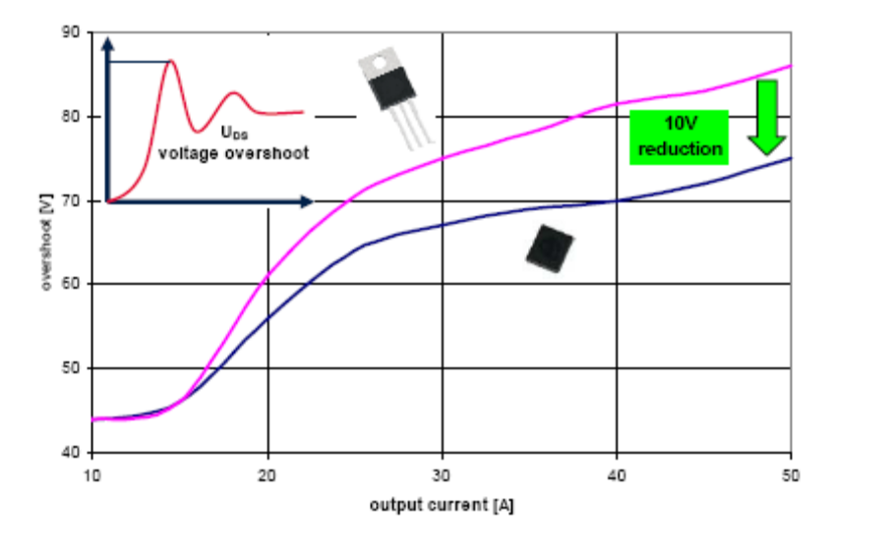
图9. 采用不同封装的12V同步整流级的过冲电压试验结果

7. 结束语
要实现同步整流的最高效率，仅仅用MOSFET来取代二极管是不够的。必须对整个系统进行认真细致的分析。通过选择MOSFET的最优R_{DS(on)}值，以及调节栅极定时或改进缓冲网络，可以提高系统的总体能效，同时简化设计过程。另一个有效提升系统性能的重要方法是，正确选择MOSFET封装类型。标准封装及其寄生效应阻碍了现代半导体技术的前进步伐。采用无引脚SMD封装可以降低寄生电阻和电感，从而有助于提高系统的能效和动态性能。在降低开关损耗，最大限度地减少感应开启的风险的同时，还能限制过冲电压。综合运用上述所有方法，可以大幅提高SR MOSFET的总体能效，并改善其开关性能。

8. 参考文献
[1] http://www.80plus.org, February 2010.
[2] C. Mößlacher, Dr. L. Görgens: Improving Efficiency of Synchronous Rectification by Analysis of the MOSFET Power Loss Mechanism, PCIM, 2009, Nürnberg – Germany.
[3] Rudy Severns: Design of Snubbers for Power Circuits, www.cde.com/tech/design.pdf, July 2009.
[4] Ionel Dan Jitaru: Higher Efficiency Power Conversion through Intelligent Power Processing, Chapter 2, PCIM, 2008, Nürnberg – Germany.
[5] Dr. Lutz Görgens, “Maximizing the Effect of Modern Low Voltage Power MOSFETs”, APEC, 2009.
[6] Jason Zhang, “Choosing The Right Power MOSFET Package”, Application Note, International Rectifier, February 2004.

编写时间：2010年5月26日
英飞凌科技股份公司印制
地址：81726 Munich, Germany
© 英飞凌科技股份公司版权所有，2010年。保留所有权利。

免责声明
本文所包含的信息在任何情况下均不得被视为就相关条件和特性作出的保证。英飞凌在此声明，未就本文中给出的任何例子或提示，以及本文中述明的器件的任何典型值和/或关于器件应用的任何信息作出任何性质的保证，也不承担任何性质的责任，包括但不限于没有侵犯任何第三方的知识产权的保证。

信息查询

若需获得关于技术、交付条款和价格的更多信息，敬请联系距离您最近的英飞凌办事处（www.infineon.com）
警告
由于技术要求，组件可能包含有害物质。若需了解相关物质的类型，请联系距离您最近的英飞凌办事处。如果可以合理地预计英飞凌的某个组件可能会导致生命支持设备或系统失效，或者影响该等设备或系统的安全性或有效性，那么在将该等组件用于生命支持设备或系统之前，必须获得英飞凌的明确书面同意。生命支持设备或系统意指用于植入人体内部，或者支持和/或维持、维系和/或保护人类生命的设备或系统。如果这些设备或系统失效，可以合理地假设其用户或其他人的健康将受到威胁。

